论文模板/格式规范

1 题头部分

1.1 中文部分
（1）题目：三号，黑体，居中。段前段后13磅，1.5倍行间距。
（2）基金：使用脚注标注在中文题目上，编号使用“*”。内容采用五号，宋体，形式为：本文系****基金项目“****”（项目编号：****）的研究成果之一。
（3）作者：小四，楷体，采用上标序号区分不同单位的作者。两个字的作者中间加2个空格。
（4）单位，地址，邮编，五号，宋体。
（5）摘要：五号，宋体。字数要求300-400字，尽量避免评论性摘要写法。
（6）关键词：五号，宋体。个数要求3-8个 。
（7）分类号：五号，宋体。中图法四级或五级类目，如G251或G251.2。

1.2 英文部分
（1）题目：二号，Times New Roman，加粗，居中。每个实词首字母大写。
（2）作者：五号，Times New Roman，采用上标序号区分不同单位的作者。
（3）单位，地址，邮编：五号，Times New Roman。英文单位每个单词全拼，每个实词首字母大写，英文单位名称和城市名排斜体；邮编排正体。
（4）Abstract：五号，Times New Roman。原则上要求与中文摘要对应，
（5）Keywords：五号，Times New Roman。

2 正文部分
（1）一级标题：小三，宋体，加粗，首行缩进2字符，段前13磅，段后13磅，编号格式为：1, 2, ……。
（2）二级标题：四号，宋体，加粗，首行缩进2字符，段前6磅，段后0磅，编号格式为：1.1, 1.2, ……。
（3）三级标题：小四，宋体，加粗，首行缩进2字符，段前6磅，段后0磅，编号格式为：1.1.1, 1.1.2, ……。
（4）四级标题：小四，宋体，首行缩进2字符，编号格式为：（1）, （2）, ……。
（5）五级标题：小四，宋体，首行缩进2字符，编号格式为：1), 2), ……。
（6）正文：小四，宋体，行间距固定值20磅。
（7）图、表：五号，宋体，行间距固定值20磅，图题置于图下方，表题置于表上方，图题和表题字号小四、宋体、加粗，
（8）公式：五号、宋体。公式后空1格，加序号，序号统一为小括号。对公式的解释要求换行顶格
（9）参考文献：文后参考文献采用小五，宋体，行间距固定值20磅。文中编号采用五号，Times New Roman，上角标，格式为：[1], [2], ……。请按照GB 7714-2015《信息与文献 参考文献著录规则》著录。
常见参考文献类型示例如下：
[1](期刊论文)作者.题名[J].刊物名称,出版年,卷(期)：起止页码.
例：KO A J, MYERS B A, COBLENZ M J, et al. An exploratory study of how developers seek, relate, and collect relevant information during software maintenance tasks[J].IEEE transactions on software engineering,2006,32(12):971-987.
[2](普通图书)作者.书名[M].其他责任者.出版地：出版社,出版年.
例：罗斯基.战前中国经济的增长[M].唐巧天,毛立坤,姜修宪,译.杭州:浙江大学出版社,2009.
[3](学位论文)作者.题名[D].保存地:保存者,年份.
例:李洁.促进我国国家创新系统中知识流动的政策分析[D].北京:中国科学院文献情报中心,2004.
[4](论文集)作者.题名[C]//编者.文集名.出版地:出版者,出版年:起止页码.
例:宋晓舒,程东明.传统图书馆和数字图书馆[C]//图书情报工作杂志社.图书馆学情报学研究论文选.北京:科学技术文献出版社,2002:1-2.
[5](网络文献)作者.题名[EB/OL].[检索日期].网址.
例:ZHU Z, BERNHARD D, GUREVYCH I. A multi-dimensional model for assessing the quality of answers in social Q&A sites[EB/OL].[2015-12-30].http://tuprints.ulb.tu-darmstadt.de/1940/1/TR_dimension_model.pdf.
[6](报纸)作者.题名[N].报纸名,年-月-日(版次).
例:国务院新闻办公室.中国的粮食问题[N].人民日报,1996-10-25(2).

注:文献作者不多于3个的,全部著录；多于3个的,著录时保留前3个,其余用“等”(英文用et al)代替。外国作者采用姓在前(全部大写)、名取首字母置后的方式著录。用汉语拼音书写的人名,姓全大写,名可用首字母缩写。
（10）作者简介：小五，宋体。
姓名1(ORCID：ⅩⅩⅩ)性别，出生年月，职务，职称，学历，E-mail、单位名称及地址。
姓名2(ORCID：ⅩⅩⅩ) 性别，出生年月，职务，职称，学历，E-mail、单位名称及地址。（ORCID可通过http://iauthor.cn申请；提供第一作者或通讯作者的E-mail）。
（11）作者贡献声明：五号，宋体。
（12）利益冲突声明：五号，宋体。
（13）支撑数据：五号，宋体。
以下是本刊的论文模板：

题 目∗
张××¹ 李××² 赵××^{1，2} 王××²
¹(××大学信息管理系，北京 100871)
²(××大学××学院，北京 100871)
摘要：[目的/意义] ⅩⅩⅩⅩⅩⅩⅩ。(说明作者写作此文的背景、意义和目的，或本文拟解决的问题)[方法/过程] ⅩⅩⅩⅩⅩⅩⅩ。(说明为解决问题所进行的研究过程及所使用的主要研究方法，包括应用条件、主要工具、操作方法或思辨方法等)[结果/结论] ⅩⅩⅩⅩⅩⅩⅩ。(说明研究所得出的主要客观结果、数据、事实，并阐述根据研究结果所得出的主要研究结论，包括对研究结果的具体效果、价值与意义等进行的分析、评价、比较，阐释研究结果是否具有可靠性、实用性、创新性，或者对研究方法及过程本身等进行的分析、评价等)
关键词: 关键词1 关键词2 关键词3
分类号: TP393
Title
Zhang ××¹ Li ××² Zhao ××^{1,2} Wang ××²
¹(Department of Information Management, ××University, Beijing 100871, China)
² (××College, ××University, Beijing 100871, China)
Abstract：
[Objective]…………………………………………………………………………………
[Methods]…………………………………………………………………………………
[Results]……………………………………………………………………………………
[Limitations]……………………………………………………………………………
[Conclusions] ……………………………………………………………………………
Keywords： Keyword1 Keyword2 Keyword3

1 一级标题1
××××××××××××××××××××××××××××^{[1]}××××××××××××××××××××××。××××××××××××××××××××……
2 一级标题2
××××××××××××××××××××××××××××^{[2]}××××××××××××××××××××××。××××××××××××××××××××……
2.1 二级标题1
××××××××××××××××××××××××××××××××××××××××××××××××××××。
2.2 二级标题2
×××××××××××××××××××××××××××××××××××××××××，如图1所示：

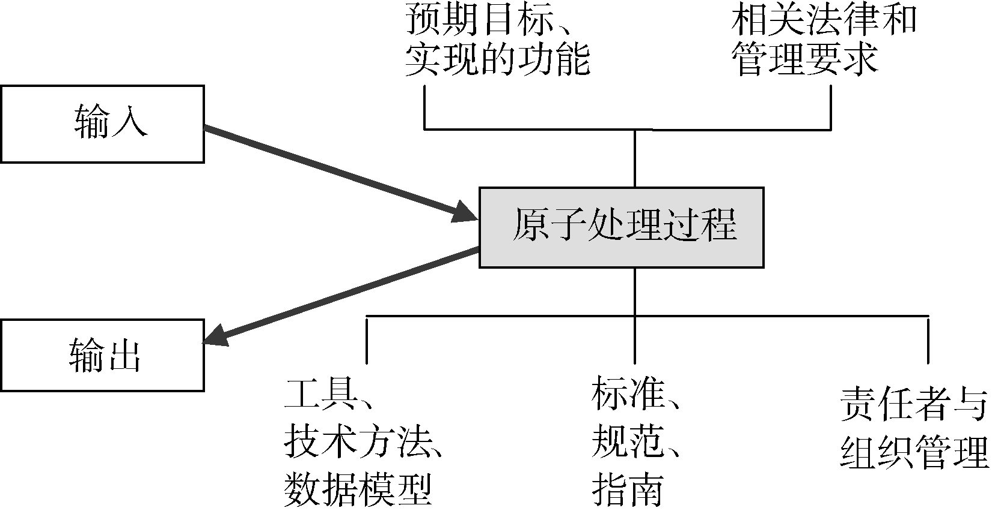
图1 ×××××××××××××××
2.2.1三级标题1
×××××××××××××××××××××××××××××××××。……
（1）四级标题1
××××××××××××××××××××××××××××××。
（2）四级标题2
××××××××××××××××××××××××××××××。
1) 五级标题1
×××××××××××××××××××××××××××××。
（1）

（2）
其中，weight表示………………

2) 五级标题2
×××××××××××××××××××××××××××××。
2.2.2三级标题2
××××××××××××××××××××××××××××××，如表1所示：
表1 ××××××××××××
控件名 | ID | 作用
DataGrid | MyDataGrid | DataGrid是.NET Framework提供的一个非常优秀的控件。用于通过数据绑定更新、删除、检索、排序、分页其包含的数据。

参考文献：
[1] 张晓林. 走向知识服务——寻找新世纪图书情报工作的生长点[J]. 中国图书馆学报，2000, 26(5):32-37. (Zhang Xiaolin. Towards Knowledge Services: Seeking Development Opportunities for Library and Information Services in the 21st Century [J]. Journal of Library Science in China, 2000, 26(5):32-37.)
[2] Piternick A B. Functions and Capabilities of Online Searching Systems: A Checkeist[J].Online Review, 1989, 13(6):460-469.

作者简介：
××××××××××××××××××××××××××××××××××××××××××××××××……。
(通讯作者: 王××，ORCID：XXXX- XXXX- XXXX- XXXX，E-mail:abc@def.com)
作者贡献声明：
张××：提出研究思路，设计研究方案；
李××：进行实验；
赵××：采集、清洗和分析数据；
王××：论文起草；
张××，李××：论文最终版本修订。
利益冲突声明：
本文作者或本文作者之一XXX 接受过XXXX 公司的XXXX 形式的资助。
本文作者或本文作者之一XXX 在本文研究中使用了XXXX 公司的XXXX 工具。
本文作者或本文作者之一XXX担任了XXXX 公司或机构的XXXX 职务。
OR：
所有作者声明不存在利益冲突关系。

支撑数据:
支撑数据见期刊网络版http://www.infotech.ac.cn。
[1] 张××, 李××. category_url. “统计之都”推荐文章栏目包含的网页链接.
[2] 赵××, 王××. article_url. 由“统计之都”推荐文章栏目中提取的全部推荐文章链接.
OR：
支撑数据由作者自存储E-mail: Author@example.com。
[1] 张××, 李××. category_url. “统计之都”推荐文章栏目包含的网页链接.
[2] 赵××, 王××. article_url. 由“统计之都”推荐文章栏目中提取的全部推荐文章链接.

*基金项目：*本文系******基金项目“********”（项目编号：*****）的研究成果之一。

